JAPONYA

GENEL BİLGİLER
Başlıca Sosyal Göstergeler
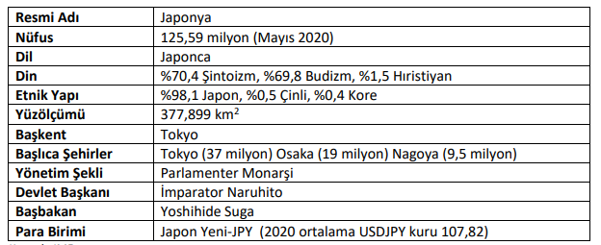
GENEL EKONOMİK DURUM
Temel Ekonomik Göstergeler
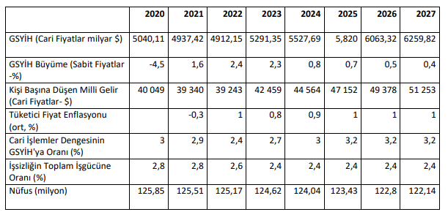

DIŞ TİCARET
Genel Durum
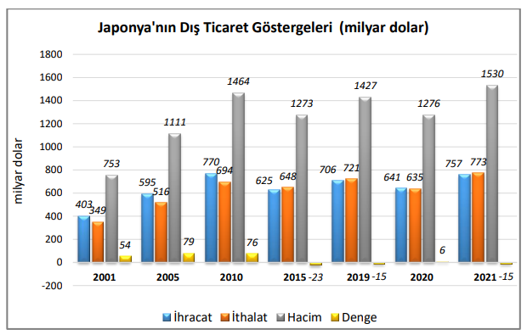
Başlıca Ürünler İtibarı ile Dış Ticaret
İhracat
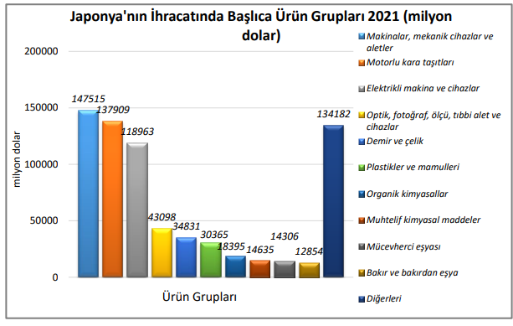

İthalat
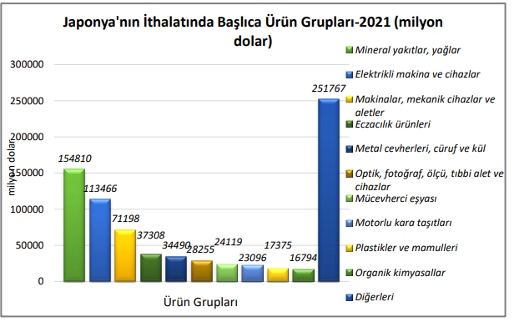
Başlıca Ülkeler İtibarı ile Dış Ticaret
İhracat
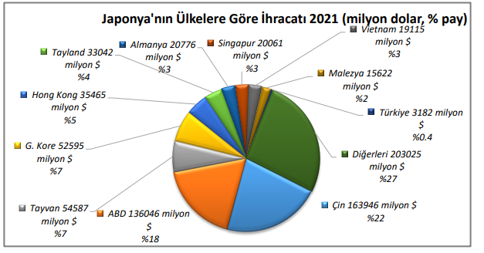

İthalat
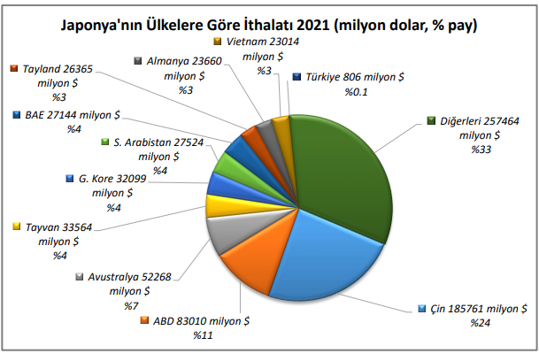
TÜRKİYE ile TİCARET
Genel Durum
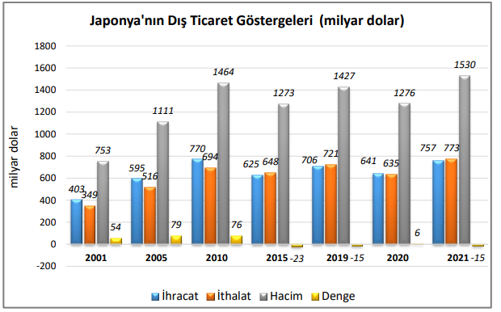

Türkiye’nin Japonya’ya İhracatında Başlıca Ürünler
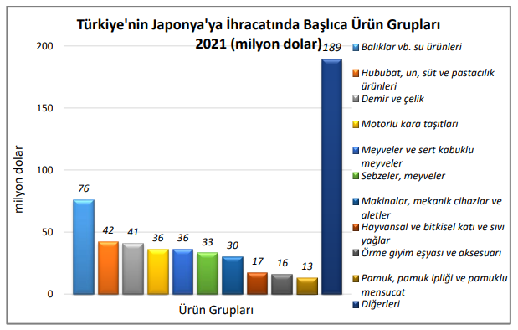
Türkiye’nin Japonya’dan İthalatında Başlıca Ürünler
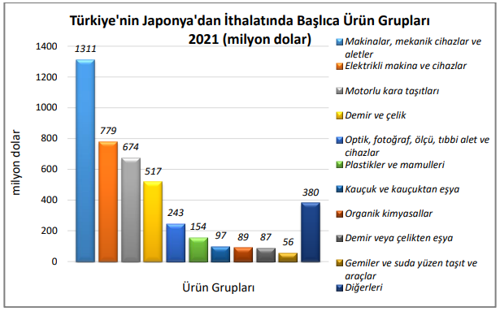

Japonya’nın İhracatında Başlıca Ürünler (bin dolar)
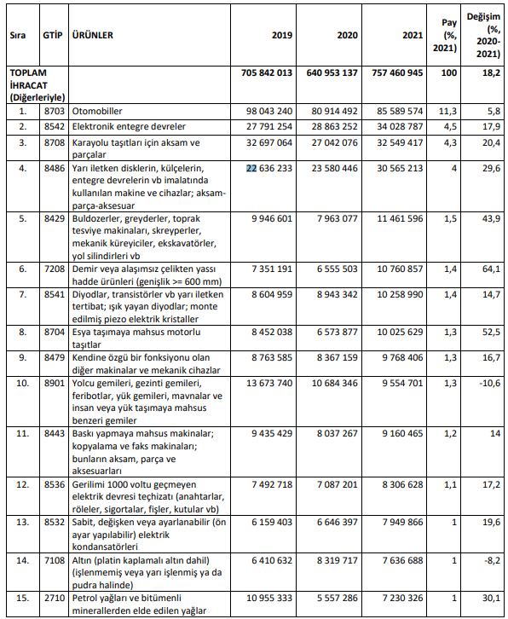

Japonya’nın İthalatında Başlıca Ürünler (bin dolar)
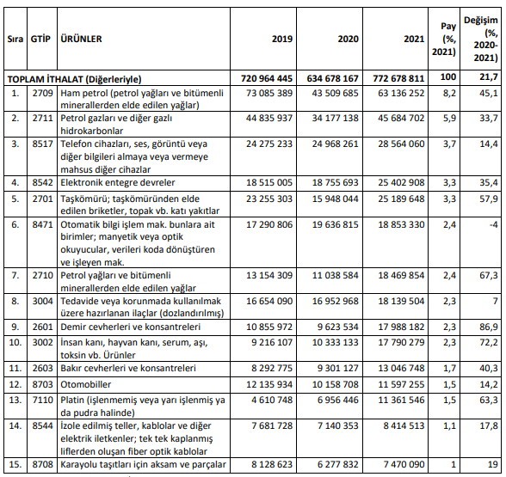

Japonya’nın Ülkelere Göre İhracatı (bin dolar)
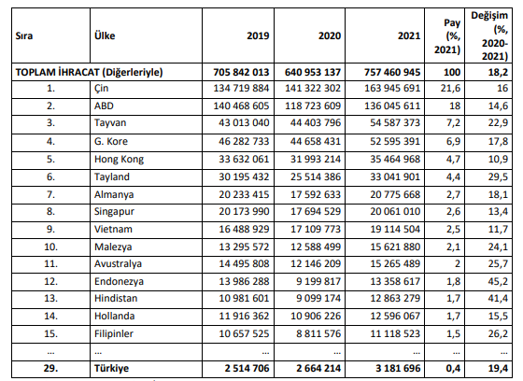
Japonya’nın Ülkelere Göre İthalatı (bin dolar)
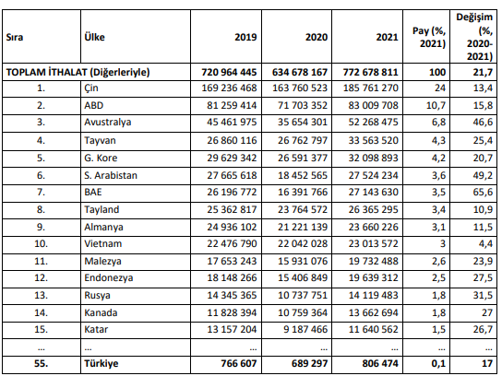

Türkiye’nin Japonya’ya İhracatında Başlıca Ürünler (bin dolar)
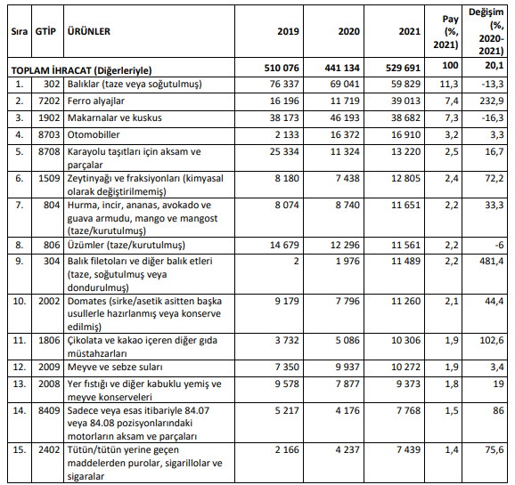

Türkiye’nin Japonya’dan İthalatında Başlıca Ürünler (bin dolar)
